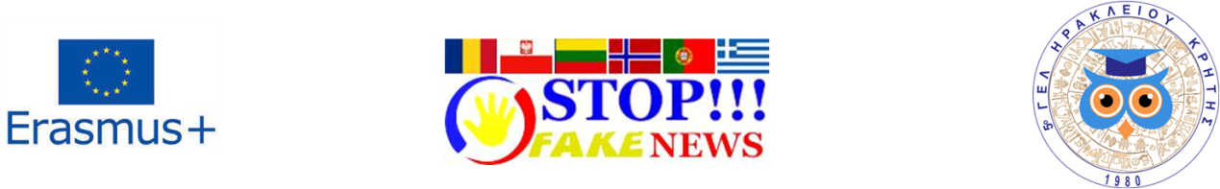

ΔΕΛΤΙΟ ΤΥΠΟΥ
5ο Γενικό Λύκειο Ηρακλείου Κρήτης

ΜΑΪΟΣ 2019

Το 5^{ο} ΓΕΛ Ηρακλείου στο Όσλο της Νορβηγίας
Τρίτη συνάντηση στο πλαίσιο του Ευρωπαϊκού Προγράμματος Erasmus KA229
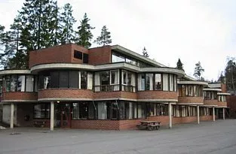
Tο χρονικό διάστημα 6 με 11 Μαΐου 2019, πραγματοποιήθηκε, στο Norlights International School του Όσλο της Νορβηγίας η τρίτη συνάντηση στο πλαίσιο του Ευρωπαϊκού Προγράμματος Erasmus ΚΑ229, με τίτλο Fake News in the Fake News Age: Cultivating Media Literacy in the Educational Community. Το 5o Γενικό Λύκειο Ηρακλείου ταξίδεψε με μια ομάδα δύο καθηγητριών, την κ. Δασκαλάκη Αικατερίνη, μόνιμη εκπαιδευτικό κλ. ΠΕ 04.04, βιολόγο και την κ. Γυπαράκη Χριστίνα, μόνιμη εκπαιδευτικό κλ. ΠΕ 02, φιλόλογο, δύο μαθητριών, την Αλεξάνδρα Λαζάι και τη Βικτώρια Μηλιαράκη και ενός μαθητή, τον Βασίλειο Σπυριδάκη, της Α΄τάξης, προκειμένου να συναντήσει τις ομάδες των εταίρων του από το Norlights International School του Όσλο της Νορβηγίας, το Agrupamento de Escolas Romeu Correia της Αλμάδα της Πορτογαλίας, το Joniscelio Igno Karpio zemew ukio ir paslaugu mokykla του Πάσβαλις της Λιθουανίας, το Scoala Gimnaziala ‘Alexandru Ioan Cuza΄ της Βράϊλα της Ρουμανίας και το Liceum Ogólnokształcące im. Stefana Żeromskiego του Λέμπορκ της Πολωνίας.
Κατά τη διάρκεια της τρίτης αυτής συνάντησης, οι εκπαιδευτικοί και οι μαθητές/τριες, μετά από το θερμό καλωσόρισμα του νορβηγικού σχολείου, περιηγήθηκαν στους χώρους του, ενημερώθηκαν για τον τρόπο λειτουργίας του και παρακολούθησαν διδασκαλίες σε διάφορα γνωστικά αντικείμενα, γεγονός ιδιαίτερου ενδιαφέροντος μια και πρόκειται για έναν ιδιαίτερο τύπο σχολείου το οποίο υποδέχεται μαθητές/τριες από όλες τις χώρες του κόσμου που τυχαίνει, για διάφορους λόγους, να βρίσκονται στη Νορβηγία.
Επιπλέον παρουσίασαν, η κάθε ομάδα χωριστά, την προγραμματισμένη, για την τρίτη συνάντηση, δραστηριότητα που αφορούσε τα αποτελέσματα έρευνας που είχαν εκπονήσει σχετικά με τη δυνατότητα αναγνώρισης των ψευδών ειδήσεων στα ΜΜΕ από τους/τις μαθητές/τριες καθώς και τους λόγους που αυτές δημιουργούνται και διασπείρονται. Μετά από γόνιμη ανταλλαγή απόψεων έγινε και ο προγραμματισμός της επικείμενης εργασίας.
Πραγματοποιήθηκε επίσης επίσκεψη στα Γραφεία της ‘‘AFTENPOSTEN’’, της μεγαλύτερης σε κυκλοφορία εφημερίδας της Νορβηγίας, όπου εκπρόσωπός της αναφέρθηκε στη δημοσιογραφική δεοντολογία και στο θέμα της διασποράς ψευδών ειδήσεων στη σύγχρονη εποχή. Ενημέρωση έγινε στους/στις εκπαιδευτικούς, στους/στις μαθητές/τριες του Προγράμματος και από συνεργάτη της αντιδημάρχου Παιδείας, στο Δημαρχείο της πόλης, για το εκπαιδευτικό σύστημα της Νορβηγίας.
Κατά την παραμονή τους στο Όσλο, οι ευρωπαίοι εταίροι, εκπαιδευτικοί και μαθητές/τριες, είχαν την ευκαιρία να περιηγηθούν στα αξιοθέατα της όμορφης αυτής πόλης του Βορρά, να μυηθούν, όσο ο χρόνος και οι συνθήκες το επέτρεψαν, στον πολιτισμό και την κουλτούρα του νορβηγικού λαού και να γευτούν τη νορβηγική γαστρονομία. Ιδιαίτερο ενδιαφέρον είχε η ξενάγησή τους στο Δημαρχείο, ένα κτήριο σπουδαίου αρχιτεκτονικού και εικαστικού ενδιαφέροντος και χώρος απονομής του Βραβείου Νόμπελ της ειρήνης καθώς και η επίσκεψη στο Μουσείο των πλοίων των Βίκινγκς. Παράλληλα, απόλαυσαν την ξεχωριστή, υπέροχη σκανδιναβική φύση με επισκέψεις στα κοντινά νησιά με πλοιάριο και πεζοπορία σε δάσος.

Αξίζει να σημειωθεί ότι οι περισσότεροι ευρωπαίοι/ες μαθητές/ριες φιλοξενήθηκαν από οικογένειες μαθητών/τριών του Σχολείου του Όσλο, όπου, μέσα από μια πραγματικά ζεστή φιλοξενία, γνώρισαν την καθημερινότητα των συμμαθητών/ριών τους. Την ημέρα της αναχώρησης των ευρωπαϊκών αποστολών όλοι/ες ήταν βαθιά συγκινημένοι/ες για τις εμπειρίες που μοιράστηκαν, για την ουσιαστική επικοινωνία και τη γόνιμη αλληλεπίδραση και ανανέωσαν το ραντεβού για την επόμενη δια ζώσης συνάντηση που θα πραγματοποιηθεί το Σεπτέμβριο στην Αλμάδα της Πορτογαλίας.

